Муниципальное бюджетное дошкольное образовательное учреждение

«Детский сад общеразвивающего вида № 11 «Солнышко»

село Белое, Красногвардейский район, Республика Адыгея.

Методическая разработка итогового музыкального занятия в подготовительной группе

«Чей колпачок».

Музыкального руководителя

Мирошниченко Натальи Александровны

Апрель 2023 год.

**Конспект с презентацией**

**Тип занятия:** итоговое.  
**Тема занятия:** Чей колпачок?  
**Образовательная область:** «Художественно–эстетическое развитие», направление «Музыка».  
**Интеграция образовательных областей:**  
*Художественно-эстетическое развитие:*• Развитие музыкальных способностей и эмоциональной сферы детей в основных видах музыкальной деятельности.  
• Совершенствование навыков основных движений; навыка ориентировки в пространстве и умения слышать контрастный музыкальный материал.  
• Развитие артикуляции и чувства ритма.  
• Воспитание интереса и любви к музыке.  
*Познавательное развитие:*• Развитие любознательности и познавательной мотивации.  
• Развитие воображения и творческой активности.  
• Формирование первичных представлений о возможностях своего голоса, ритмической организации музыки.  
*Речевое развитие:*• Развитие звуковой и интонационной культуры речи, фонематического слуха.  
• Обогащение активного словаря.  
*Социально-коммуникативное развитие:*• Развитие общения и взаимодействия ребёнка со взрослыми и сверстниками в процессе всех видов музыкальной деятельности.  
• Развитие эмоциональной отзывчивости, сопереживания, формирование готовности к совместной деятельности со сверстниками.  
*Физическое развитие:*• Сохранение и укрепление физического и психического здоровья с помощью дыхательной гимнастики, психогимнастики, валеологической распевки, музыкотерапии, динамических и музыкально- ритмических упражнений.  
**Цель:** Создание радостной, доброжелательной атмосферы, дающей возможность выявить у детей уровень музыкального развития и эмоциональной отзывчивости детей во всех видах музыкальной деятельности.  
**Задачи:**  
*Образовательные:*  
• Закрепить у детей знание особенности музыкальной речи (фразировка), ритмического построения фраз, умение слышать начало и конец музыкальной фразы.  
• Закрепить у детей умение вступать в музыкальное сопровождение, используя опорный сигнал.  
• Упражнять детей в различении ритмических рисунков, соотносить звуки по высоте.  
• Повышатьзнания детей с помощью здоровьесберегающих технологий об адаптивных возможностях детского организма (активизирование защитных свойств, устойчивость к заболеваниям).  
• Закреплять и совершенствовать технику выполнения ритмических движений, навыки игры в подвижные игры.  
*Развивающие:*  
• Развивать слуховое внимание, логическое мышление, творческие способности детей.  
• Развивать у детей ритмическое, темповое и звуковысотное восприятие.  
• Развивать умение координировать движения с речью, с музыкой.  
• Развивать артикуляционный аппарат в процессе пения песен.  
• Формировать навыки ориентирования в пространстве с перестроением.  
• Развивать творческое воображение.  
*Воспитательные:*  
• Воспитывать интерес и любовь к музыке, уметь выражать свои чувстваи высказываться о прослушанной музыке.  
• Воспитывать самостоятельность, активность, доброжелательное отношение друг к другу.  
*Виды детской деятельности:* восприятие музыки, исполнительская деятельность, музыкально-творческая деятельность, музыкально-познавательная деятельность, коммуникативная, игровая, двигательная, познавательная, продуктивная.  
**Методы и приёмы:**  
*Словесные:* вопросы, задания, словесное объяснение.  
*Наглядные:* слайдовые фрагменты.  
*Практические:* музыкальные игры, творческие задания.  
**Материалы и технологии:**  
• Слайдшоу.  
• Видеослайд.  
• Детские музыкальные инструменты (ложки, маракасы, бубен).  
•   
• Проектор.  
• Музыкальный центр.  
• Разноцветные колпачки, **Структура непосредственно образовательной деятельности:**1. Организационная часть. Приветствие; мотивация детей на включение в познавательную и игровую деятельность; музыкально-ритмические движения.  
2. Основная часть. Развитие чувства ритма; артикуляционная гимнастика; развивающие игры с голосом; распевка, пение песен, слушание музыки, игра.  
3. Заключительная часть. Творческая композиция. Подведение итогов.

**Ход занятия**

**Музыкальный руководитель:** Ребята, проходите в круг, давайте с вами друг друга поприветствуем.

**«Музыкальное приветствие»**

Зашагали ножки, (идем по кругу)Прямо по дорожке Весело гуляли, И друга повстречали (остановились) Здравствуй, здравствуй милый друг (сошлись, разошлись) Посмотри вокруг Ты мне только улыбнись и крепко обнимись.*(Дети обнимаются*)

**Музыкальный руководитель:** Ребята, вы знаете, когда я сегодня утром шла к вам на занятие, то заметила конверт , его оставила Королева музыки Она пишет, что оставила сюрприз в музыкальном зале

**Музыкальный руководитель:** А вот и сюрприз, необычные шапочки. Интересно, чьи же они? Здесь что-то написано… Это загадка для вас.  
- За горами, за долами,  
Где дремучий лес шумит,  
Где луга пестрят цветами –  
Домик маленький стоит.  
Кто живет в том домике?  
Маленькие.. *(Дети отвечают: Гномики)*  
*На экране проектора демонстрируется слайд с домиком.*

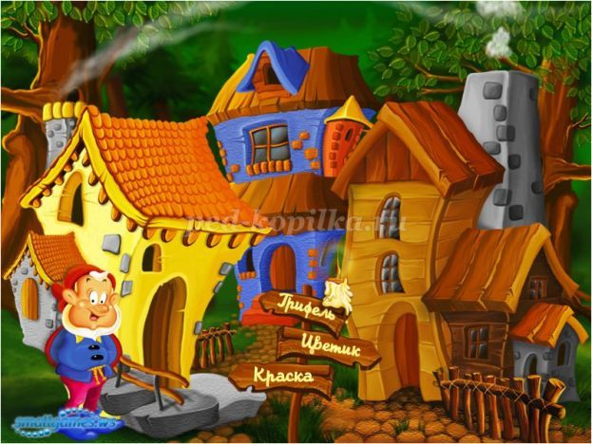

**Музыкальный руководитель:** Вы догадались, чьи это шапочки? *(Дети отвечают)* Правильно, ребята, это шапочки гномов. Зачем они здесь? Ой, здесь еще что-то написано:  
«Наши колпачки волшебные, они помогут вам узнать характер каждого гнома».  
Вот оранжевый колпачок, а носит его гном… Профессор, еще его называют Умник. *(На экране проектора демонстрируется слайд «Гном Профессор»)*

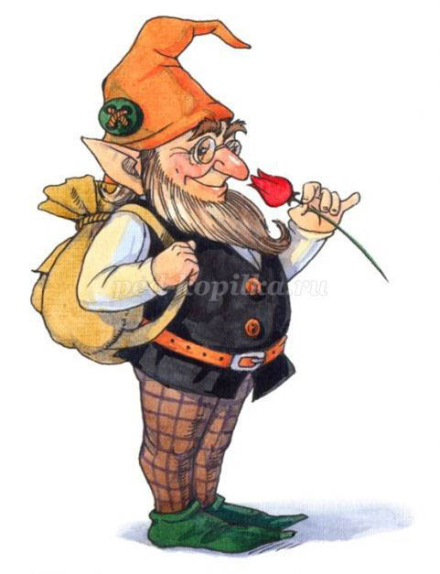

Как вы думаете, почему его так назвали? *(Дети отвечают)* Он очень умный, много знает. Знает, например, как следить за своим здоровьем. А вы, ребята, знаете, как? *(Дети отвечают: делать зарядку, заниматься спортом, закалять*

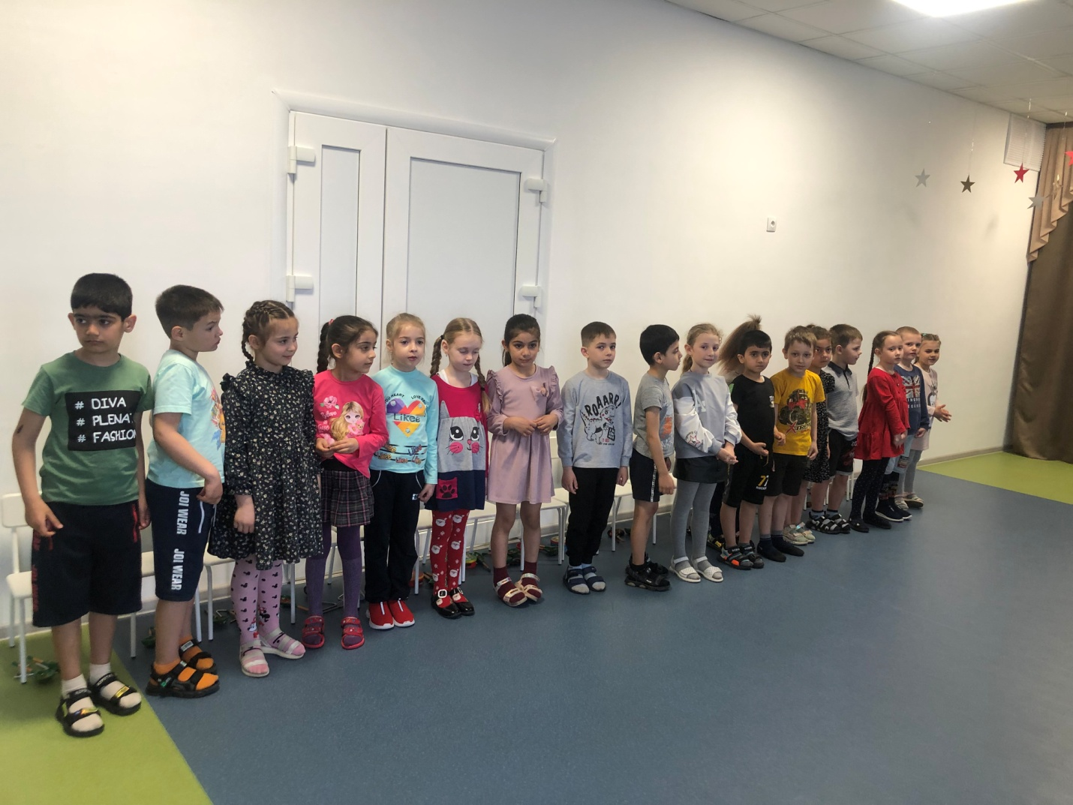

**Музыкальный руководитель:** А что такое музыкальная терапия? *(Дети отвечают: лечение музыкой)* Как можно испытать целительные силы музыки? *(Дети отвечают: чтобы снять нервное напряжение, послушай запись звуков природы, и наоборот, чтобы взбодриться, проснуться, слушай ритмичную музыку)* Слушание правильно подобранной музыки укрепляет иммунитет.  
Вспомним музыкально-оздоровительные упражнения доктора Айболита:



1. Ай-ай-ай-ай! *(по звукам трезвучия вверх - отчаянно, отрывисто)*  
   А-ай-бо-лит. *(поступенное движение вниз - связно, жалобно)*  
   2. «Воздушный шарик» *(Глубоко вдыхаем воздух через нос. Бока расширяются. Задерживаем воздух на мгновение, потом медленно выдыхаем со звуком «ффф»)*  
   3.»Хохотушки» - весело поем по полутонам сверху вниз:  
   Ха-ха-ха-ха-ха!  
   Хо-хо-хо-хо-хо!  
   Хи-хи-хи-хи-хи!  
   *(Музыкальный руководитель вспоминает вместе с детьми, для чего нужны эти упражнения: для тренировки дыхательных мышц, голосового аппарата, укрепления голосовых связок, профилактики заболеваний верхних дыхательных путей)*

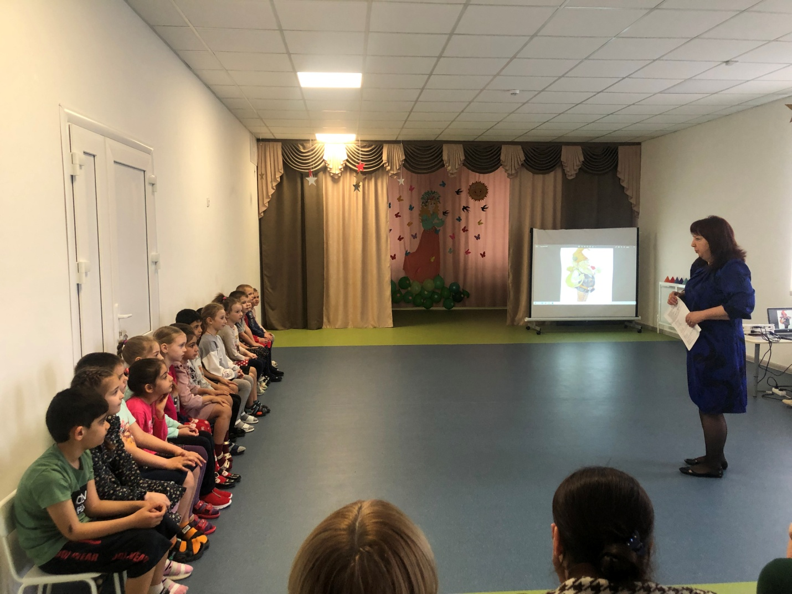

**Музыкальный руководитель:** Молодцы, все справились! Интересно, а чей же красный колпачок? А носит его гном… Простачок.

*(Демонстрируется слайд)*

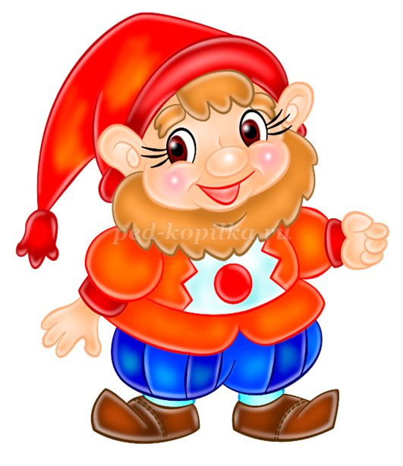

Простачок очень любит играть. И мы с вами тоже любим играть.  
**Музыкальный руководитель:** Давайте поиграем в нашу

**Русская народная игра «Ворон»**

*Дети стоят по кругу. Заранее выбирается «ворон». Он стоит в кругу со всеми детьми.*

Ой, ребята, та-ра-ра!*Дети идут к центру дробным шагом.*

На горе стоит гора*,*

А на той горе дубок*,        Тем же шагом идут, пятясь, на место, оставляя*

А на дубе воронок. *В центре ворона: он кружится, руки в стороны.*

Ворон в красных сапогах*,     Ворон пляшет, дети повторяют движения.*

В позолоченных серьгах*.*

Черный ворон на дубу*,          Поочередное выставление ноги на пятку.*

Он играет во трубу*,*

Труба точеная*,                      Все хлопают, ворон пляшет.*

Позолоченная,

Труба ладная,

Песня складная.

*С окончанием песни ворон выбегает из круга. Все закрывают глаза. Ворон обегает круг, дотрагивается до чьей-нибудь спины, а сам становится в общий круг. С повторением песни осаленный выходит в круг – он ворон. Никому неизвестно, кто будет вороном. Для детей этот момент является занимательным. Ворон не должен выдавать себя.*

**Музыкальный руководитель:** Молодцы, все хорошо справились с заданием! Ребята, у нас еще есть колпачки. Посмотрим, кому принадлежит синий колпачок. Это гном Чихун. *(Демонстрируется слайд)*



Как вы думаете, почему его так назвали? *(Дети отвечают)* Наверное, вы правы, но, несмотря на это, он очень любит играть и петь. Давайте споем ему нашу любимую песню !  
*Песня «Волшебные нотки» муз. А.Струве (вспомнить-вступление, проигрыш, заключение)  
Но сначала распевка «Приди,приди солнышко»*

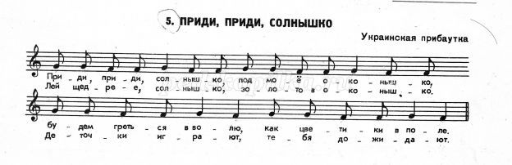  
**Музыкальный руководитель:** Хорошо, ребята. Все постарались. Пришло время узнать, кто же носит фиолетовый колпак. Это гном Ворчун. *(Демонстрируется слайд)*

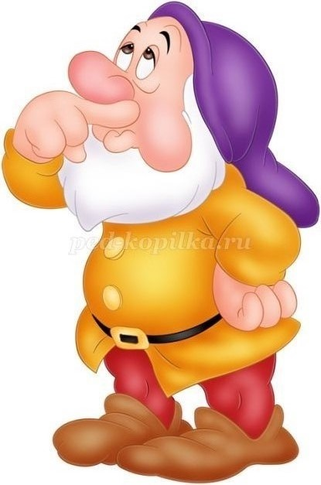

Какое смешное имя! Как вы думаете, почему же его так назвали? *(Дети отвечают-он часто ворчит на гномов по поводу и без повода)* Наверное, вы правы. Но знаете, он любит слушать музыку, особенно танцевальную.И очень не любит, когда ему мешают. Ребята, мы с вами тоже слушали музыку, разную по жанрам, и один из этих жанров-танец. Давайте вспомним какие бывают танцы…  
*(полька, хоровод, вальс, плясовая)Предлагаю послушать музыку называется «Камаринская», что это за танец.(Это русская народная плясовая песня) Но давайте послушаем активно.*

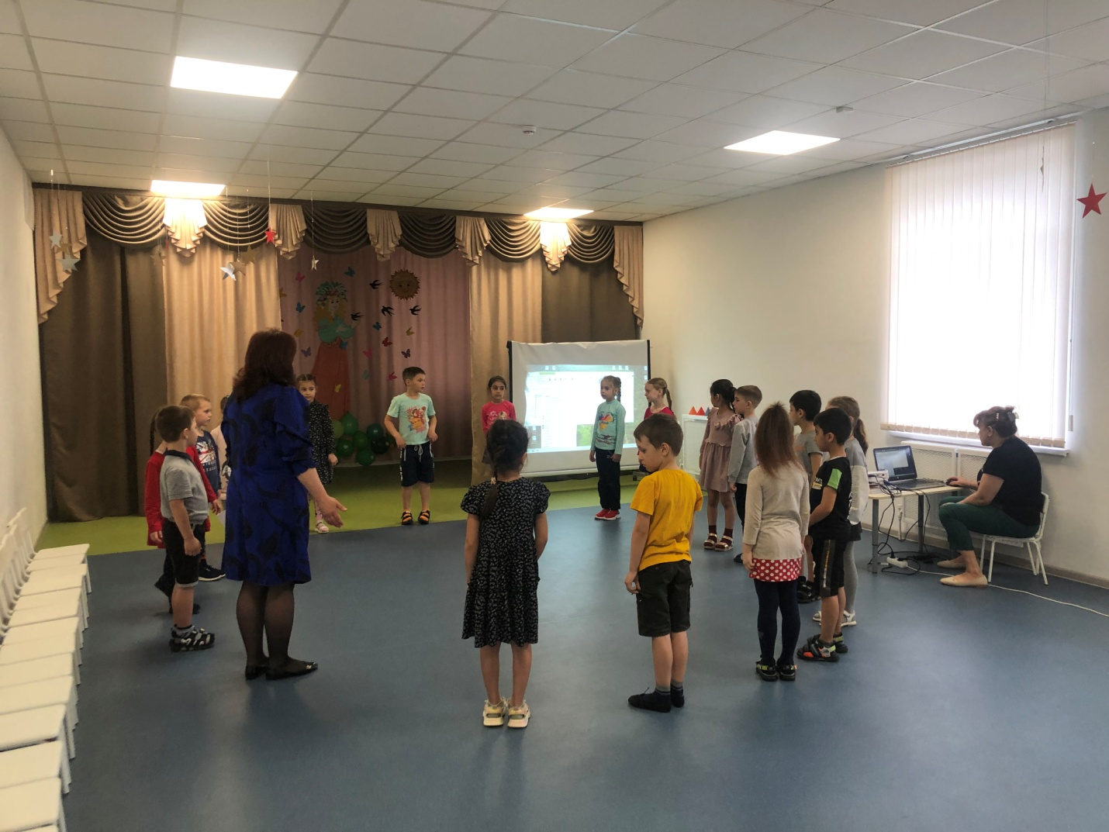  
  
**Музыкальный руководитель:** А у нас есть еще колпачки, чей же голубой колпак? Это гном Скромник.*(Демонстрируется слайд)*

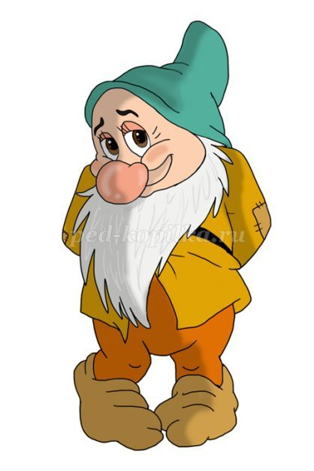

Скромник очень любит музицировать, но всегда стесняется. Давайте помузицируем все вместе, может ему понравится «Камаринская»? Написал ее русский композитор П.И.Чайковский.  
**Музыкальный руководитель:** Давайте вспомним, какой по характеру этот танец?танец? *(Дети: Весёлый, задорный, танцевальный, живой, жизнерадостный танец с чётким ритмом, очень изящный, грациозный.)*

**Музыкальный руководитель:** Молодцы, ребята! Остался последний колпачок, зеленый.

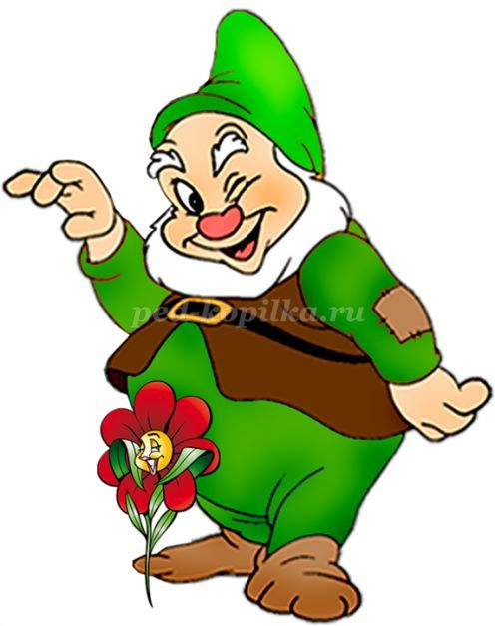

Это гном Весельчак. Посмотрите, какой он озорной! Он очень любит танцевать! Мы с вами тоже любим танцевать. Предлагаю Русский танец с ложками.**Музыкальный руководитель:** Последний, желтый колпачок носит гном Соня, он предлагает нам расслабиться, изобразить весеннее солнышко.

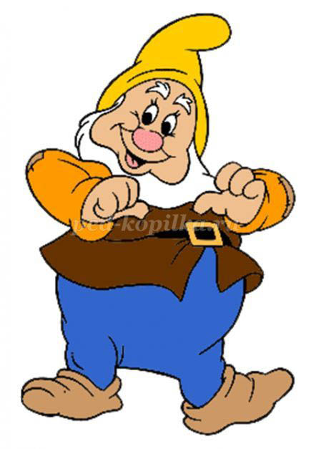

Какое оно? *(Ответы детей: теплое, ласковое, нежное, яркое.)*  
Теперь ложитесь на ковер ногами к центру круга, изобразим солнышко. *Релаксация под музыку «Ноктюрн» Э.Грига*

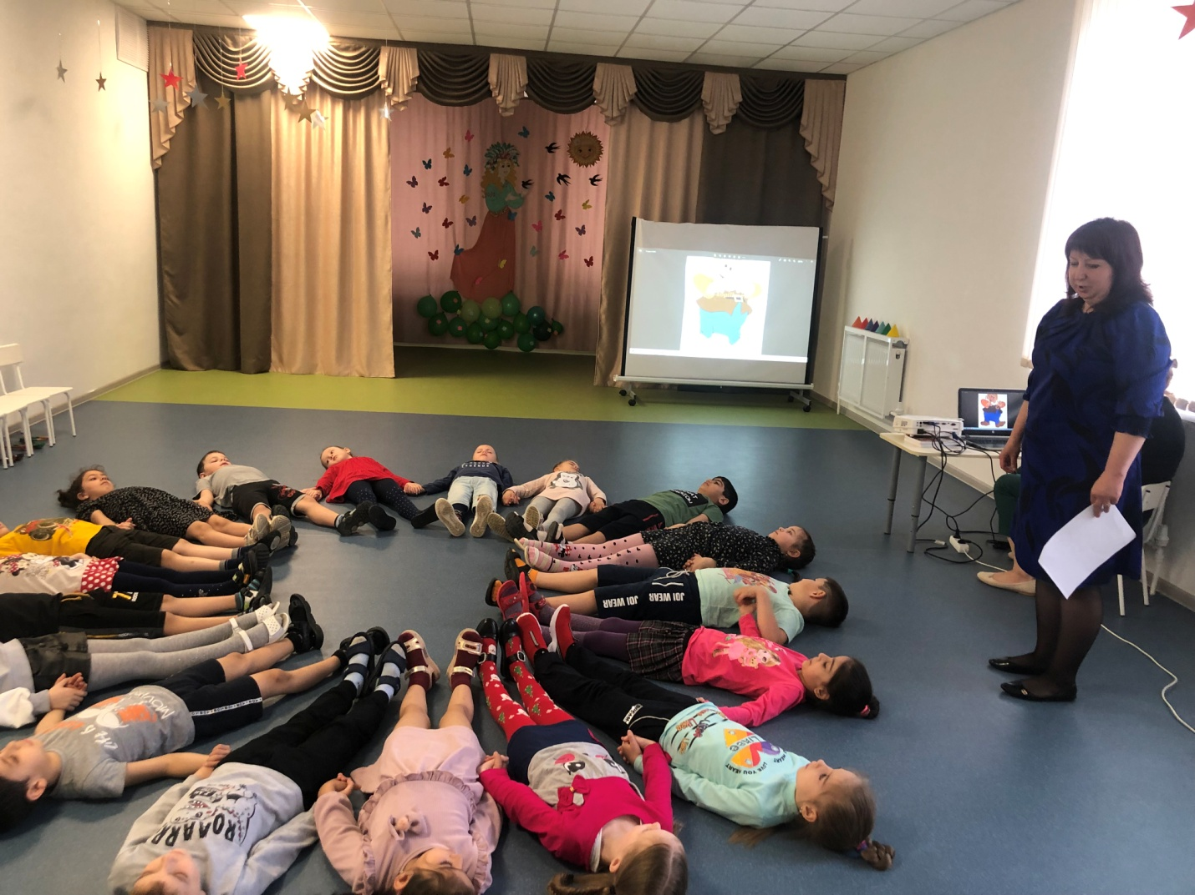  
**Музыкальный руководитель:** А теперь возьмитесь за руки. Наши руки сейчас похожи на лучики солнышка. Они такие же добрые, ласковые, умелые. Они продолжают будить весну, и мне кажется, что стало немножечко теплее и за окошком и в наших сердечках. Послушайте! Давайте же сохраним тепло наших сердец, и когда выйдем из музыкального зала, мы подарим тепло своим близким! Тихонько встаньте. Пришло время прощаться. Сегодня мы познакомились с семью веселыми гномиками. *(На экране демонстрируется слайд – все семь гномов)*. Кто из них вам больше понравился? Почему? *(Дети отвечают)*

